SINH HOẠT CHÀO MỪNG NGÀY PHỤ NỮ VIỆT NAM 20/10

Công đoàn phối hợp với nhà trường tổ chức sinh hoạt 20/10 vào lúc 16h30 ngày 19/10/2019. Tại Văn phòng Trường Mầm non Bình Minh.
- Hình thức tổ chức: Thi Nấu ăn
* Thành phần tham dự hội thi:
- Toàn thể CB-GV-NV của nhà trường
Cụ thể như sau:
* Ban Giám khảo:
1. Cô Hoàng Thị Cẩm Thanh ( HT )
2. Cô Hoàng Thị Kiều Dung ( CTCĐ)
3. Cô Nguyễn thị Minh Phước( PHT)
Trong hội thi được chia thành 4 tổ . Yêu cầu ở hội thi là mỗi tổ chuẩn bị 1 món ăn cho 10 xuất được trưng bày trên 1 bàn để ban giám khảo chấm.
* Nội dung chấm:
1. Hình thức: Trang trí đẹp mắt,
2. Vị ngon của món ăn
3. Chất lượng, số lượng.
4. Phần Thuyết minh món ăn.
Trong hội thi này với tinh thần nhiệt tình của 4 tổ tạo không khí vui tươi và đầy ý nghĩa chào mừng ngày Phụ nữ Việt Nam 20/10. Đặc biệt trong hội thi được nghe những bài thuyết minh của 4 đội vô cùng có ý nghĩa của các cô nhân ngày 20/10.
Sau đây là một số hình ảnh diễn ra buổi sinh hoạt:

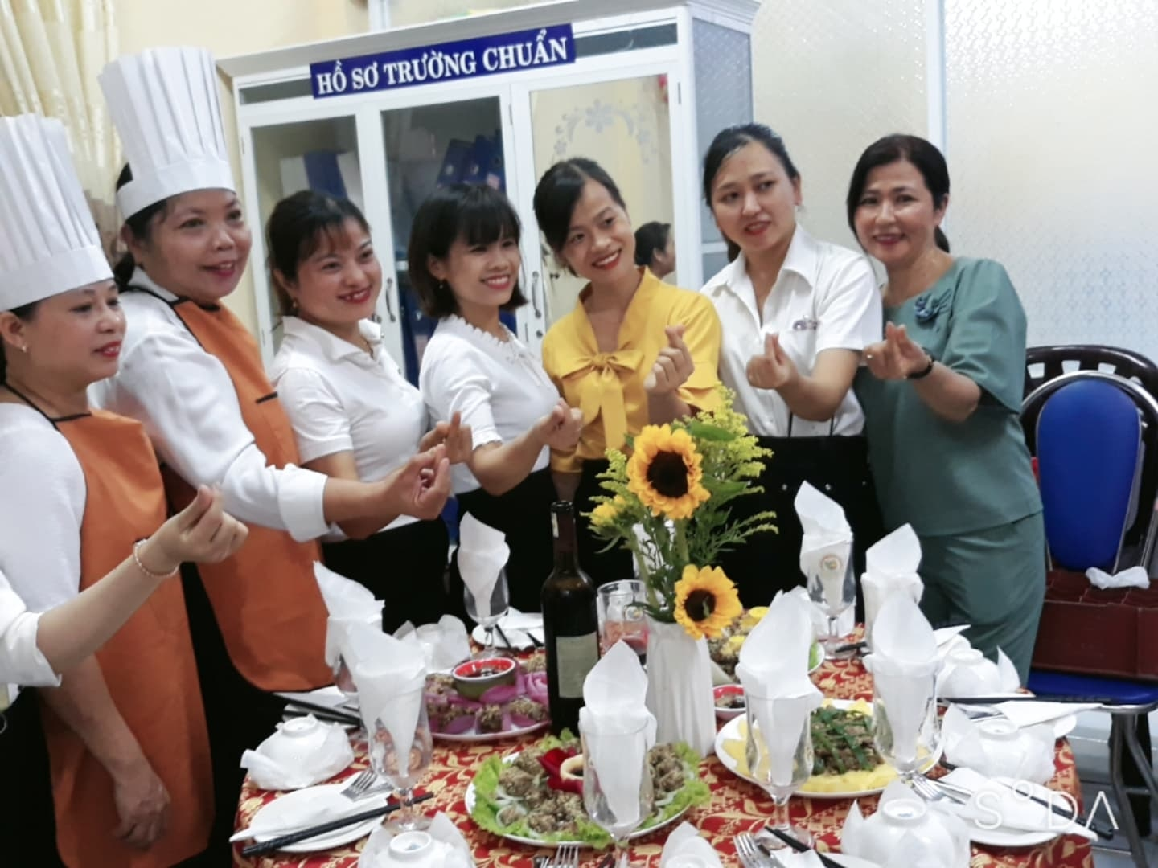

Đội Tổ Nhỡ

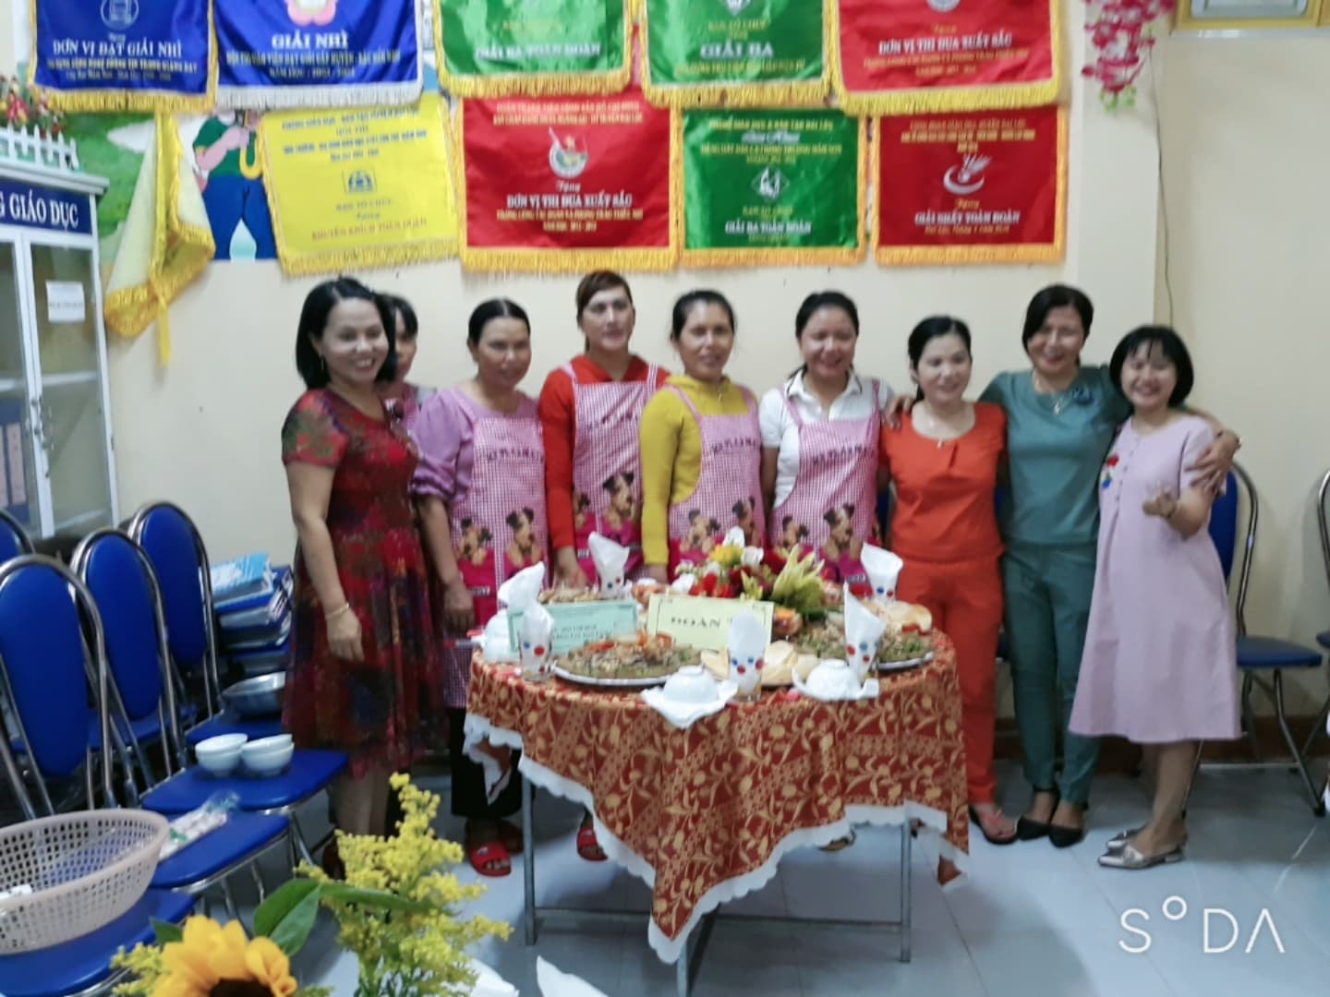
Đội Tổ hành chính quản trị
